**暨南大学本科实验报告专用纸**

课程名称 java程序设计实验 成绩评定

实验项目名称 货车的装载量 指导教师 张庆丰

实验项目编号 0806016903 实验项目类型 实验地点 N502

学生姓名 张印祺 学号 2018051048

学院 信息科学技术学院 系 计算机科学系 专业 网络工程

实验时间 2020 年 11 月 4 日 下 午～ 11 月 4 日 下 午

**一、实验目的**

掌握接口回调技术

**二、实验要求**

货车要装载一批货物，货物有三种商品组成：电视、计算机和洗衣机。卡车需要计算出整批的货物重量。 要求有一个ComputeWeight接口，该接口中有一个方法： public double computeWeight() 有三个实现接口的类：Television、Computer和WashMachine。这三个类通过实现接口compteTotalSales给出自重。 有一个Truck类，该类用ComputeWeight接口类型的数组作为成员（Truck类面向接口），那么数组的单元就可以存放Television对象的引用、Computer对象的引用或WashMachine对象的引用。程序输出Truck对象所装载的货物的总重量。

**三、程序代码**

**package** test2;

**import** java.util.Random;

**import** java.util.Scanner;

**interface** ComputeWeight{

**public** **abstract** **int** computeWeight();

}

//定义电视机类

**class** Television **implements** ComputeWeight{

**int** tweight;

Television(**int** tweight){

**this**.tweight=tweight;

}

**public** **int** computeWeight(){

**return** tweight;

}

}

**class** Computer **implements** ComputeWeight{

**int** cweight;

Computer(**int** cweight){

**this**.cweight=cweight;

}

**public** **int** computeWeight(){

**return** cweight;

}

}

**class** WashMachine **implements** ComputeWeight{

**int** wweight;

WashMachine(**int** wweight){

**this**.wweight=wweight;

}

**public** **int** computeWeight(){

**return** wweight;

}

}

**public** **class** Truck{

ComputeWeight[] goods;

**public** **int** getAllWeight(**int** a, **int** b, **int** c, ComputeWeight[] goods) {

**int** sum = 0;

sum = goods[0].computeWeight() * a + goods[1].computeWeight() * b + goods[2].computeWeight() * c;

**return** sum;

}

**public** **static** **void** main(String[] args) {

Truck truck=**new** Truck();

**int** N;

**int** a,b,c;

Scanner sc=**new** Scanner(System.***in***);

System.***out***.println("请输入货物总量：");

N=sc.nextInt();

ComputeWeight[] goods=**new** ComputeWeight[3];

goods[0]=**new** Television(20);

goods[1]=**new** Computer(10);

goods[2]=**new** WashMachine(50);

//Random random=new Random();

Scanner A=**new** Scanner(System.***in***);

System.***out***.println("电视数量：");

a=A.nextInt();

Scanner B=**new** Scanner(System.***in***);

System.***out***.println("电脑数量：");

b=B.nextInt();

Scanner C=**new** Scanner(System.***in***);

System.***out***.println("洗衣机数量：");

c=C.nextInt();

System.***out***.println("货物总重量为："+truck.getAllWeight(a, b, c, goods)+"kg");

}

}

**四、实验结果**

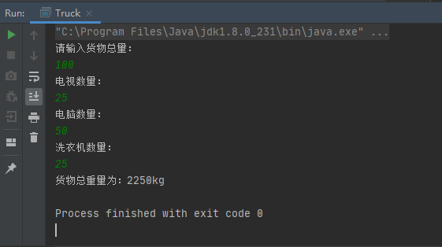

**五、感悟与提升**

在java语言中，接口回调是指：把某接口的实现类的实例当作变量传递给某个以此接口为形参的函数，利用此参数回调此接口的方法，这就是接口回调

接口和抽象类（abstract）的比较

1)abstract类和接口都可以有abstract方法。

2)接口中只可以有常量，不能有变量；而abstract类中既可以有常量也可以有变量。

3)abstract类中也可以有非abstract方法，接口不可以。

3.如果某个问题需要使用继承才能更好地解决，子类除了需要重写父类的abstract方法外，还需要从父类继承一些变量或继承一些重要的非abstract方法，就可以考虑用abstract类。

4.回调的两个基本条件：

Class A调用Class B中的X方法

ClassB中X方法执行的过程中调用Class A中的Y方法完成回调